Ponedeljek, 4.5.2020
Glasbena umetnost
Pozdravljen/a,
danes boš risal/a glasbo.
Ob poslušanju skladbe Mala nočna muzika W. A. Mozarta zapleši z rokami po zraku, kot kaže slika:
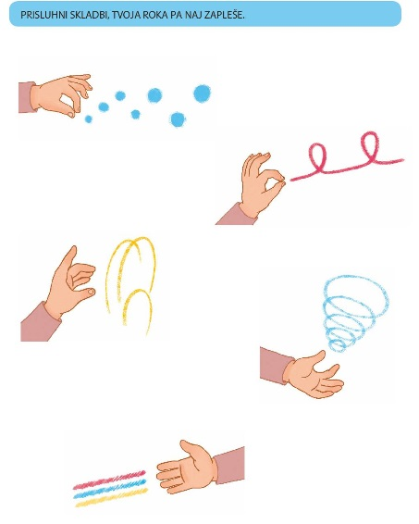
Zdaj pa, ob poslušanju glasbe, zapleši še s svinčnikom po papirju.
Umetnino, ki bo nastala lahko fotografiraš in nama pošlješ.
W.A.Mozart: Mala nočna muzika:
https://www.youtube.com/watch?v=YqN-5EujyaM
Lep pozdrav,
učiteljici

